### 

### Institut Supérieur Des Langues Appliquées Et Informatiques De BEJA

**License en Sciences Informatiques Spécialité en Génie Logiciel et Systèmes d’Information**

**Rapport de Stage : Projet de développement**

**Web**

**Du 01/07/2022 au 01/08/2022**

**Organisme d'accueil :**



**Élaboré par : MHAMDI Saif Eddine**

**Encadré par : MOUEDHEN Mohamed Chams Eddine**

**Table de matières**

**Introduction générale** **4**

**Chapitre 1 : Présentation de l’organisme d’accueil et cadre du stage** **5**

**1.Cadre du stage** **5**

**2.Présentation de l’organisme d’acceuil** **5**

**3.Déroulement du stage** **6**

**4.Sujet et cadre du projet** **7**

**5.Objectif à atteindre** **7**

**Chapitre 2 : Recherches et notions de bases** **8**

**1. Notions de bases** **8**

**2. Visualisation des données** **9**

**3. Bibliothèques et outils utilisés** **10**

**Chapitre 3 : Réalisation et mise en œuvre** **13**

**1.Langage et bibliothèque utilisé** **13**

**2.Les compétences acquises** **13**

**3.Spécification des graphiques** **14**

**4.Implémentation** **20**

**Chapitre 4 : Expérience et apports du stage** **23**

**1.La vie en société** **23**

**2.Impact du stage 24**

**3.Connaissances développées** **24**

**Conclusion** **25**

**Références 26**

# Introduction générale

Afin de comprendre le monde de l’entreprise et de prendre part à un véritable projet informatique, j’ai réalisé un stage avec l’entreprise BFI Groupe, stage d’une période d’un Mois, celui-ci commence au 01/07 et se termine 01/08.

Pendant ce stage, j’ai appris à travailler dans un environnement technique dans lequel j’ai pu mettre en application des concepts théoriques et pratiques acquis à l’ISLAIB.

Ce projet ayant pour but d’être également utilisé par d’autres entreprises, il me permet également de travailler sur un projet en respectant les contraintes et demandes émises par les potentiels clients.

# Chapitre 1 : Présentation de l’organisme d’accueil et cadre du stage

Ce chapitre présente l’entreprise d'accueil et le cadre général du déroulement du stage ainsi qu’une brève présentation du projet traité.

## 1.Cadre du stage

Dans le cadre de mon stage d’été de l’institut supérieur des langues appliquées et informatiques de Béja au sein de l’entreprise BFI il m’a été demandé de développer un site WEB .

Ce stage est d’une durée de 4 semaines entre le 01 Juillet 2022 et le 01 Août 2022.

## 2.Présentation de l’organisme d’acceuil



BFI depuis plus de 28 ans est un groupe africain spécialisé dans l’édition et l’intégration de solutions logicielles destinées aux banques et institutions financières. Cette entreprise connue par ses compétences technologiques de haute qualité, son expertise métier, son accompagnement au changement, ses solutions innovantes et modulaires adaptées aux besoins spécifiques des clients se repose essentiellement sur le marché africain de la gestion bancaire. Elle occupe ainsi une place prépondérante avec une réputation de très haut calibre chez ses clients.

L’entreprise BFI possède une multitude de solutions les plus connues sur le marché financier CARTHAGO :

* Instruction
* Scoring/Rating
* Analyse financière
* Digital
* Trade finance
* CDL
* Recouvrement et contentieux
* Trésorerie et ALM
* Asset management
* Titr intermédiaire
* Titre conservateur

Durant mon stage j’ai intégré l’équipe recherche et développement. Il s’agit bien d’un service d’innovation qui veille sur la création et l’évolution des solutions de l’entreprise.

L’entreprise BFI assure des valeurs fondamentales au sein de son équipe telles que la proximité, le dynamisme, la réactivité et l’engagement.

## 3.Déroulement du stage

Durant la période qui s’étale sur 4 semaines j’ai réussi à intégrer facilement l’équipe dans le but de réaliser une véritable immersion au sein de l’entreprise. Durant ce stage d’été une polyvalence est vraiment requise, l’apprentissage de nouveaux outils ainsi que de nouvelles connaissances dans le domaine du Génie Logiciel Et Systèmes d’Information tout en employant mes connaissances et mes prérequis en matière d’étude .

Ce stage m’a permis de me mettre dans la peau d’un ingénieur tout en employant un bagage de ma formation dans le but d'apprendre des nouvelles technologies et des nouveaux outils qui seront sans aucun doute très utiles pour ma vie professionnelle. Tout au long du stage des points quasiment journaliers et des réunions ont permis de garder une motivation élevée, une interaction assez fluide et intéressante avec tous les membres de l'équipe.

Ponctualité du travail, deadlines et délais, tout cela permet d'acquérir un certain professionnalisme et un degré d'organisation et surtout une intégration à la vie professionnelle.

## 4. Objectifs de stage

De manière générale, le stage consiste à réaliser un projet qui respecte les exigences du maître de stage et donc de l’entreprise. Ainsi, il faut créer le projet depuis le début, imaginer le fonctionnement de celui-ci, le structurer et le programmer afin qu’il soit fonctionnel.

Le stage présenté ici consiste à réaliser un prototype d’un service web, programmé en Spring Boot et Angular avec une base de données MySQL ainsi une grande parties de code en Java

L’objectif est de réaliser un CRUD permettant à un site web de connecter le back-end avec le front-end , tel qu’on ajoute les informations d’un employée on peut l’observer l’ajout dans le Front, ainsi qu’on peut aussi faire une mise à jour de ce employée et supprimer leur données

Le dialogue entre le front-end et le back-end se fera à travers une API.

Au cours du stage je consiste à réaliser un site web de test, qui contiendra des employées

## 5. Etapes du projet

1. L’ajout d’un employée :
   * Réaliser le site avec les informations d’un employée
   * Test avec Postman
   * Affichage de l’ajout des données de l’utilisateur

1. La suppression d’un employée
   * Base de données
   * Test avec Postman
   * Affichage du suppression des données de l’utilisateur
2. API
   * Création des fichiers de connections et configuration de l’API
   * Test avec Postman
3. Dialogue
   * Mise en place API sur le site
   * Gestion connexion entre le back-end et le front-end
   * Etablissement fonction secondaire

# 6. Suivi du projet

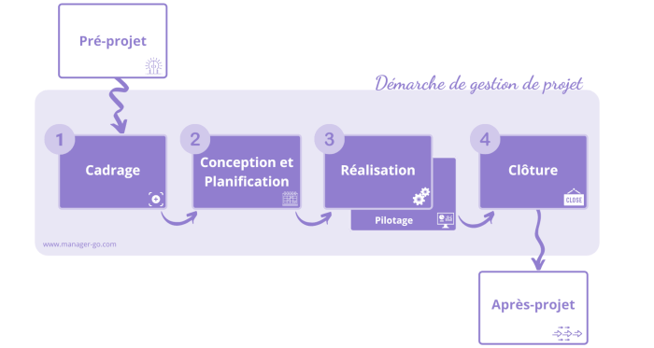

Ce schéma illustre, sous la forme d’une ligne du temps,le démarche de gestion de projet et l’avancée du projet

# Chapitre 2 : Description du déroulement du stage

## Site Web de test CRUD

### 1.1 Réalisation du site

Il faut mettre en place un site web test du CRUD , qui simulera les données de d’un employée.

Ainsi, les articles du site de test CRUD sont contenus dans une base de données

dans laquelle les informations de base d’un employée sont enregistrées : nom, prénom, email, ainsi que l’id de l’employée.

#### 1.2 Langage et bibliothèque utilisé

**Angular :** Angular est un plate-forme et un framework permettant de créer des applications clientes d'une seule page à l'aide de HTML et de TypeScript. Angular est écrit en TypeScript. Il implémente les fonctionnalités de base et facultatives sous la forme d'un ensemble de bibliothèques TypeScript que vous importez dans vos applications.

**Spring boot :** Spring Boot est un framework développé par Pivotal en 2012 qui connaît depuis environ 4 ans, une explosion du nombre d’utilisateurs. C’est un point d’entrée unique vers tous les projets de la IO Foundation (batch, ligne de commande, web..) que vous pourrez donc utiliser dans votre application.

**Postman :** Parmi les nombreuses solutions pour interroger ou tester webservices et API, Postman propose de nombreuses fonctionnalités, une prise en main rapide et une interface graphique agréable.

Postman existe sous la forme d’une App (Windows/MacOS/Linux) et d’une Chrome App. Cependant les Chrome Apps vivant leurs derniers jours, il est recommandé d’utiliser la version desktop.

Voici un rapide aperçu des possibilités de la version App gratuite.

**PhpMyAdmin** Il s'agit de l'une des plus célèbres interfaces pour gérer une base de données MySQL sur un serveur PHP. De nombreux hébergeurs, gratuits comme payants, le proposent ce qui évite à l'utilisateur d'avoir à l'installer.

Cette interface pratique permet d'exécuter, très facilement et sans grandes connaissances en bases de données, des requêtes comme les créations de table de données, insertions, mises à jour, suppressions et modifications de structure de la base de données, ainsi que l'attribution et la révocation de droits et l'import/export. Ce système permet de sauvegarder commodément une base de données sous forme de fichier .sql et d'y transférer ses données, même sans connaître SQL

#### Comparaison entre les outils les plus utilisées dans le domaine de développement du site Web

|  |  |  |
| --- | --- | --- |
| **Avantages de Angular** | **Avantages de Spring boot** | **Avantages de Postman** |
| * Cohérence et réutilisabilité du code * Facile à apprendre, à utiliser et tester * liaison de données bidirectionnelle * intégration transparente et productivité haut de gamme | * Optimisation de la gestion des dépendances * L’autoconfiguration * La gestion des propriétés * Le monitoring et la gestion du programme | * Automatisation * Lancement d’une série de requêtes HTTP * Lanceement d’une série de requêtes http et de tester chacune d'entre elles * Avoir une interface graphique pour manipuler votre API |
| **Inconvénients de Angular** | **Inconvénients de Spring Boot** | **Inconvénients de Postman** |
| ● Volatilité des frameworks JavaScript actuels | ● Installation nombreuses dépendances supplémentaires | ● Les moniteurs de Postman sont incapables de gérer les variables. |

### 2.Base de données

L’employée doit remplir tous les champs .Une fois les champs sont remplis, l’id, le nom, le prénom et l’id on le trouve enregistrer dans la base de données que l’on crée (employee_management_system), après le remplir l’utilisateur peut gérer les informations .

Celui-ci possède une base de données qui contient donc les données des utilisateurs enregistrées au sein de PhpMyAdmin.

Elle contient également des informations concernant les employées sur

lesquels l’admin peut supprimer ou mettre à jour les données de l’employée avec Postman.

## 3.API

Le site doit installer une partie de code qui va permettre d’utiliser l’API et gérer son fonctionnement en fonction de la réponse de celle-ci.

Cette portion de code est installée soit dans le Contrôleur du site , soit dans un code Java. Pour déterminer dans quelle zone la portion de code sera installée, il faut faire attention au rôle de celle-ci.

En effet, le code installé dans le contrôleur sera exécuté coté Serveur, et donc du côté du site, alors que le code qui est installé en Java sera quant à lui exécuté coté Client, et donc depuis l’ordinateur de l’utilisateur, sans passé par le site.

Coté serveur, il s’agit principalement des fonctions permettant d’effectuer des requetes HTTP à l’API, afin de soit identifier le site de et récupérer le token de sécurité.

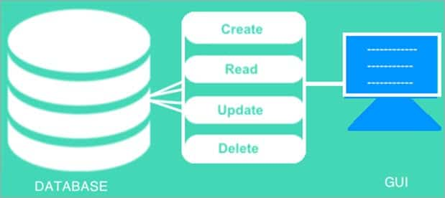

Le schéma précédent illustre le démarche du test de CRUD .

### 4.Affichage des données

Une fois remplie, un utilisateur qui se dirige vers le site de l’employée verra alors les informations de base de son compte utilisateur : Nom du l’employée, le Prénom de l’employée et ainsi que l’email .

# Chapitre 4 : Expérience et apports du stage

Ce chapitre représente principalement les compétences sociales acquises au sein de l’entreprise BFI durant la période de stage

## 1.La vie en société

Mon stage chez BFI a été très instructif. Au cours de ce mois j’ai pu observer le fonctionnement de l’équipe ainsi que le déroulement du travail au sein de la société. Au-delà, de l’activité de chacun des services, j’ai pu apprendre comment s’articulent les différents départements d’une telle entreprise. Par ailleurs, les relations humaines entre les différents employés de la société, indépendamment de l’activité exercée par chacun d’eux, m’a appris sur le comportement à avoir en toute circonstance.

Au-delà du fonctionnement de l’entreprise, j’ai pu ressentir le pouvoir et l’importance du travail en équipe. Au travers de cette convivialité, j’ai pu comprendre que l’activité d’une société est plus performante dans une atmosphère chaleureuse et bienveillante.

## 2.Impact du stage

Dans le but de déployer les connaissances académiques acquises durant l’année universitaire, le fait d'être intégré au sein d’une entreprise facilite l’application de ses connaissances.

Assister à des réunions,visiter quelques services et découvrir les aspects techniques et environnementaux de l’entreprise.

L'opportunité de pouvoir visualiser les moyens disponibles et leurs façons de faire les choses permet d'avoir une nouvelle vision du monde professionnel et découvrir la gestion de travail au sein d'une équipe sérieuse et motivée.

Nous nous intéressons dans ce chapitre au travail théorique et pratique de la solution ainsi qu'au langage et au bibliothèque utilisés.

## 1.Langage et bibliothèque utilisé

**JavaScript** est un langage de script léger, orienté objet, principalement connu comme le langage de script des pages web. C'est un langage à objets utilisant le concept de [prototype](https://fr.wikipedia.org/wiki/Programmation_orient%C3%A9e_prototype), disposant d'un typage faible et dynamique qui permet de programmer suivant plusieurs paradigmes de programmation : fonctionnelle, impérative et orientée objet.

**Apache ECharts** est un outil de visualisation JavaScript open source, qui peut s'exécuter facilement sur PC et appareils mobiles. Il est compatible avec la plupart des navigateurs Web modernes, par exemple : Chrome, Firefox, Safari, etc.

ECharts dépend de [*ZRender*](https://github.com/ecomfe/zrender), un moteur de rendu graphique, pour créer des graphiques intuitifs, interactifs et hautement personnalisables.

## 2.Les compétences acquises

#### Visualisation des données pour la Finance

A l’aide des outils de la visualisation des données l’entreprise sera en mesure de suivre la liquidité, la trésorerie, les budgets et les dépenses avec précision, facilement et visuellement, et d'automatiser des processus qui étaient souvent réalisés manuellement et avec des risques d'erreurs plus élevés.

En définissant les bons indicateurs de performance financière pour l’entreprise, cette dernière sera en mesure de fixer des objectifs précieux qui se traduisent par la croissance et le succès. Bien qu'il existe de nombreux graphiques, une explication sera fournie pour chaque type et chaque résultat.

Les données, les informations et les mesures financières auront alors un sens. Les données seront donc divisées en catégories exploitables et présentées de manière intuitive et scannable, quelle que soit la mesure.

### Affichage données

Les types de graphiques spécifique pour les données financières [**[2]**](https://www.datapine.com/blog/financial-graphs-and-charts-examples/):

|  |  |  |
| --- | --- | --- |
| **L’indicateur** | **Visualisation** | **La marge possible de configuration** |
| **Type 1 : *Gauge Chart*** | | |
| **Marge bénéficiaire brute**  Indicateur de ce qui reste dans votre entreprise après que vous avez payé les coûts directs liés aux activités commerciales, qui peuvent comprendre la main-d’œuvre, les matériaux et d’autres coûts directs de production. |  | * Titre du graphique * Pas * La marge de distribution * Le pourcentage % * Les couleurs * Les informations par clic |
| **Marge bénéficiaire d'exploitation**  Indicateur de la différence entre les revenus d’une entreprise et ses coûts et dépenses, à l’exclusion des revenus et des pertes provenant de sources autres que ses activités courantes (appelés postes extraordinaires ou ponctuels) et des déductions au titre du revenu, comme les intérêts et les impôts. |  | * Choix des axes      * Valeurs des axes * Plage de valeurs * Couleurs adaptées * Position de l'étiquette de données |

|  |  |  |  |
| --- | --- | --- | --- |
| **Ratio des charges d'exploitation**  Mesure les coûts variables d’une exploitation par rapport à son revenu brut.  **RCA = Dépenses d’exploitation**  **totales / revenu brut** |  | ●  ●  ●  ●  ●  ● | Titre du graphique  Pas  Distribution des marges  Pourcentage  Couleurs adaptées  Informations pour chaque clic |
| **Valeur économique ajoutée**  C’est une mesure qui révèle la performance financière d'une entreprise en fonction du revenu résiduel. Elle vise à définir la valeur qu'une entreprise génère avec l'aide des fonds investis. |  |  |  |
| **Marge bénéficiaire nette**  C’est un indicateur de rentabilité largement utilisé qui permet d’évaluer la santé financière de votre entreprise. Il s’agit du pourcentage du chiffre d’affaires qui reste après les charges d’exploitation, la dépréciation, l’amortissement, les frais d’intérêt et les impôts. |  |  |  |
| **Ratio des effectifs salariés**  Il se calcule en faisant la division entre la moyenne des départs et des arrivées de salariés dans l'entreprise, par rapport à l'effectif présent en début de période. Généralement, il est calculé sur une base annuelle. |  |  |  |

|  |  |  |  |
| --- | --- | --- | --- |
| **Ratio rapide/Test acide**  Aide les entreprises à  comprendre la santé de leurs liquidités à court terme. |  |  |  |
| **Type 2 : *Pie Chart*** | | |  |
| **Ratio de rotation des comptes clients**  C’est le quotient obtenu en divisant le chiffre d'affaires net de la période considérée par le solde moyen des comptes clients pendant la période. |  |  | * Titre du graphique * Distribution des informations et des pourcentages   ●   * Choix de la couleur * Légende du graphique * Indicateurs au clic * Représentation 2D ou 3D |
| **Répartition des coûts informatiques**  Permet de gérer et communiquer les coûts, la  qualité et la valeur des services informatiques. |  |  | ● Forme de la grille |

|  |  |  |  |
| --- | --- | --- | --- |
| **Réduction des coûts d'approvisionnement**  C’est un indicateur simple et instantané d'augmenter les marges bénéficiaires sans  sacrifier la qualité des produits offerts aux consommateurs. |  |  |  |
| **Coût par embauche**  Un indicateur de mesure du montant total d'argent déboursé par l'organisation pour recruter un nouvel employé. |  |  |  |
| **Type 3 : *Bar Chart*** | | |  |
| **Ratio actuel**  La capacité d'une entreprise à payer ses passifs courants ou à court terme (dettes et dettes) avec ses actifs courants ou à court terme, tels que la trésorerie, les stocks et les créances. |  | ●  ●  ●  ●  ●  ● | Informations pour chaque barre  Couleurs adaptées  Position et alignement  Distance  Oriotantion  Choix de la période |
| **Ratio de rotation des comptes créditeurs**  Indique combien de fois par année, une entreprise paie ses fournisseurs. |  | ● | Attributs des styles de barres |

|  |  |  |  |
| --- | --- | --- | --- |
| **Rendement des actifs (ROA)**  Mesure le rapport entre le résultat net (outil permettant de savoir si l'entreprise est  bénéficiaire ou déficitaire) et le total des actifs (ensemble des éléments générant des ressources). |  | ●  ●  ●  ●  ●  ●  ●  ●  ● | Titre du graphique  Valeurs de l'axe  Choix de la couleur  Légende du graphique  Indicateurs au clic  Informations pour chaque barre  Position et alignement  Orientation  Période |
| **Rendement des capitaux propres (ROE)**  Mesure le rendement des actionnaires en retour de leur investissement dans votre entreprise. |  |  |  |
| **Cycle de conversion des liquidités**  C’est un indicateur de la rotation des stocks, la rotation des  comptes clients et la rotation des comptes fournisseurs. |  |  |  |
| **Croissance du MRR**  Le revenu mensuel récurrent est le revenu qu'une entreprise peut espérer générer chaque mois. |  |  |  |

|  |  |  |
| --- | --- | --- |
| **Flux de trésorerie d'exploitation**  C’est un indicateur de la différence entre des encaissements (recettes) et des décaissements (dépenses). |  |  |
| **Type 4 : *Line Chart*** | | |
| **Retour sur investissement de la marge brute (GMROI)**  C’est une mesure de l'efficacité avec laquelle votre entreprise transforme les investissements en stocks en bénéfice brut. |  |  |
| **Ratio de Berry**  Compare le bénéfice brut d'une entreprise avec ses dépenses d'exploitation pour comprendre le montant du bénéfice d'une période spécifique. |  |  |
| **Ratio P/E**  Mesure la valeur d'une entreprise par rapport à ses concurrents. |  |  |
| **Fonds de roulement**  C’est un indicateur de la somme dont dispose l'entreprise pour payer ses fournisseurs, ses employés et l'ensemble de ses charges de fonctionnement, en attendant d'être rémunérée par ses clients. |  |  |

## 4.Implémentation

À l'aide d'Echart nous avons réussi à réaliser des bouts de code préalablement configurés dans le but de les insérer et de les réutiliser dans des solutions déjà existantes afin de faciliter la tâche pour les développeurs.

Des fonctions prêtes à être utilisées et personnalisées peu importe l'échantillon de données à utiliser.

Nous avons mis en place des fonctions préalablement paramétrées contenant les graphiques de base. Ces fonctions peuvent être superposées dans le but de créer des visualisations complexes à usage multiple et avec un degré de paramétrage configurable.

Dans ce qui suit nous commençons l’exploitation des représentations par les diagrammes en forme de barre généralement connue sous le nom des histogrammes.

La configurabilité se limite actuellement sur la localisation du graphique, le titre ainsi que le sous-titre, les axes, le pas au niveau de l’affichage, le format des valeurs au niveau des axes et l'échantillon de données à représenter.

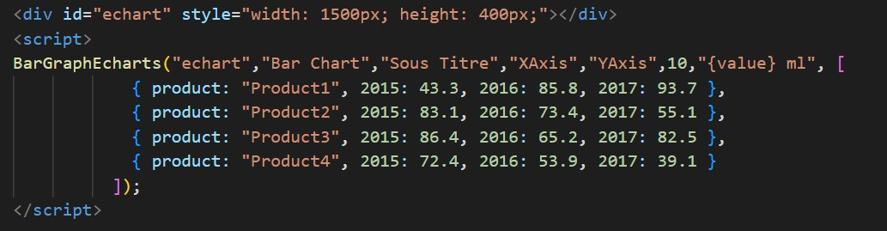

L'affichage de l’histogramme sera comme suit

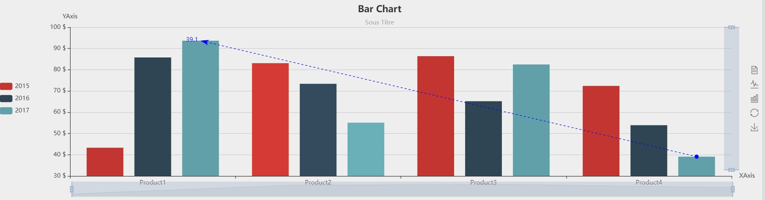

Nous nous intéressons en deuxième lieu à la représentation des courbes, au niveau de ce graphique la localisation, le titre ainsi que le sous-titre, les axes de représentation ainsi que l'échantillon des données sont les paramètres de base.

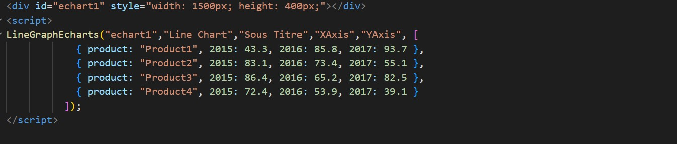

L’affichage d’une superposition des courbes sera comme suit

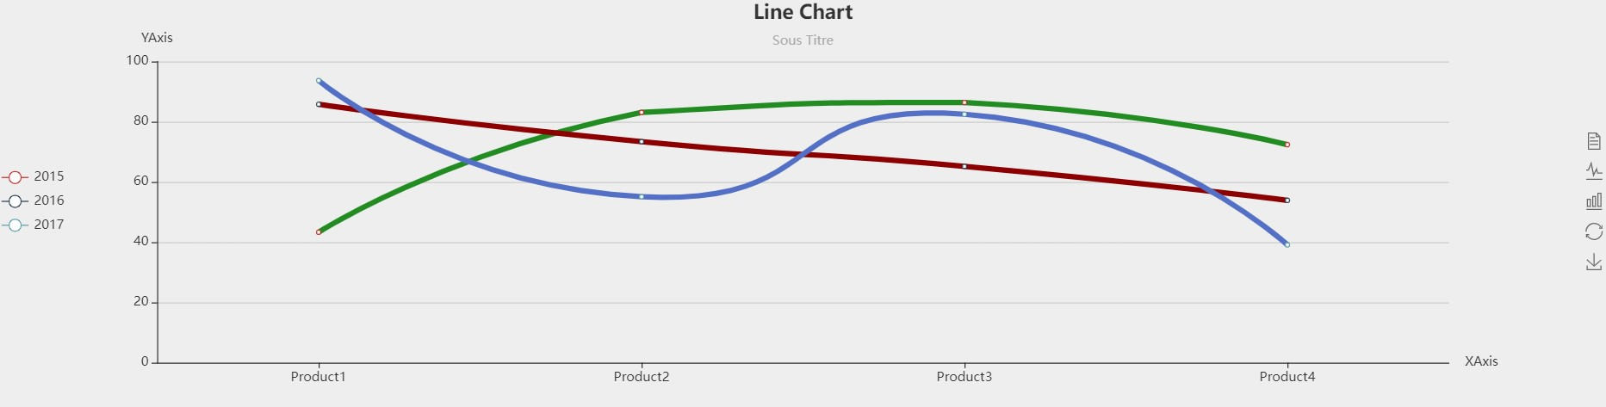

Nous passons maintenant au traitement des graphiques sous forme de camembert. Cette représentation nécessite naturellement la définition de la localisation de la représentation, le titre et le sous-titre, le rayon de la visualisation et l'échantillon de données.

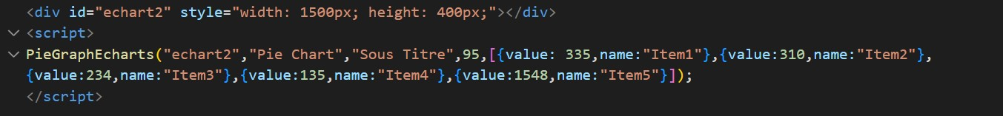

L'affichage sera comme suit

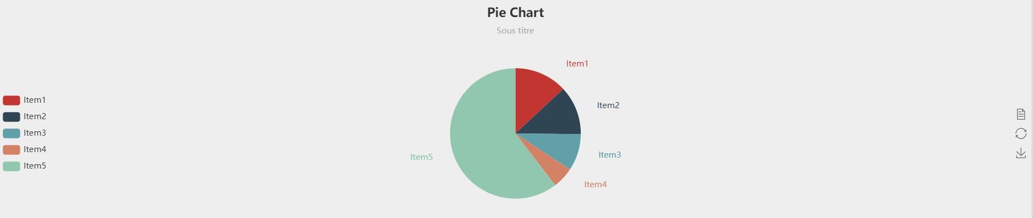

Enfin nous traitons un type de graphique assez fréquent dans le domaine de la visualisation financière : Les graphiques en jauge. Ce type de visualisation nécessite l’indication de la localisation de la représentation, le titre ainsi que le sous-titre, le minimum et le maximum de la marge ainsi que le pas d'avancement.

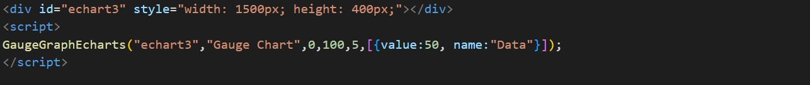

L'affichage sera comme suit



# Chapitre 4 : Expérience et apports du stage

Ce chapitre représente principalement les compétences sociales acquises au sein de l’entreprise BFI durant la période de stage.

## 1.La vie en société

Mon stage chez BFI a été très instructif. Au cours de ces deux mois j’ai pu observer le fonctionnement de l’équipe ainsi que le déroulement du travail au sein de la société. Au-delà, de l’activité de chacun des services, j’ai pu apprendre comment s’articulent les différents départements d’une telle entreprise. Par ailleurs, les relations humaines entre les différents employés de la société, indépendamment de l’activité exercée par chacun d’eux, m’a appris sur le comportement à avoir en toute circonstance.

Au-delà du fonctionnement de l’entreprise, j’ai pu ressentir le pouvoir et l’importance du travail en équipe. Au travers de cette convivialité, j’ai pu comprendre que l’activité d’une société est plus performante dans une atmosphère chaleureuse et bienveillante.

## 2.Impact du stage

Dans le but de déployer les connaissances académiques acquises durant l’année universitaire, le fait d'être intégré au sein d’une entreprise facilite l’application de ses connaissances.

Assister à des réunions,visiter quelques services et découvrir les aspects techniques et environnementaux de l’entreprise.

L'opportunité de pouvoir visualiser les moyens disponibles et leurs façons de faire les choses permet d'avoir une nouvelle vision du monde professionnel et découvrir la gestion de travail au sein d'une équipe sérieuse et motivée.

## 3.Connaissances développées

Au cours de ce stage, j’ai eu l’opportunité de découvrir un certain volet du métier et comprendre de manière globale et parfois très spécifique les difficultés du milieu professionnel.

Pour une meilleure compréhension des tâches attribuées, il apparaît approprié de traiter en premier lieu les outils qui étaient mis à notre disposition ainsi que les parties de la solution déjà existante, puis de traiter de manière détaillée les tâches que nous avons pu effectuer.

En se basant sur la solution préalable et en utilisant les connaissances acquises durant les premières semaines du stage tel que les connaissances de base du langage Javascript, les différentes bibliothèques ainsi que les outiles, nous avons su implémenter le reste de la solution et développer une partie du code réutilisable par les autres utilisateurs.

# Conclusion

Ce projet a été mené dans le cadre de mon stage d’été en matière de visualisation des données. La première étape a été la recherche et la découverte de ce domaine, et la deuxième étape a été consacrée au développement de la solution.

Au cours de ce stage, j’ai beaucoup appris. Les apports que j’ai tirés de cette expérience professionnelle au sein de BFI me seront vraiment utiles.

J’ai réalisé un stage très riche et intéressant avec une équipe active et professionnelle, une expérience inédite qui m'a rapporté plusieurs nouvelles connaissances et qui m'a permis d'appliquer mes connaissances académiques et de les enrichir tout en apportant un plus remarquable dans les relations du milieu professionnel.

**Références**

1. : <https://www.datapine.com/blog/financial-graphs-and-charts-examples/>
2. : <https://visme.co/blog/data-visualization-types/>
3. : <https://echarts.apache.org/examples/en/index.html>